《计算机系统安全》实验报告

年级、专业、班级 |  | 2022级信息安全02班 |  |  | 姓名 | 姚凡
实验题目 | FAT文件删除恢复
实验时间 | 2025.4.13 |  | 实验地点 | DS3 305
实验成绩 |  |  | 实验性质 | 验证性 □设计性 □综合性
教师评价：
算法/实验过程正确； 源程序/实验内容提交 程序结构/实验步骤合理；
实验结果正确； 语法、语义正确； □报告规范；
其他：
评价教师签名： 向涛
- 实验目的
1.了解计算机取证技术与方法。
2.掌握FAT文件系统结构，分析其安全问题。
- 实验项目内容
1.使用Winhex工具查看FAT文件系统；
2.了解BPB表，FAT，FDT组成；
3.掌握FAT对文件增加和删除的具体执行过程；
4.实现FAT中文件删除后的恢复；
5.分析FAT文件系统中的安全问题。
- 实验过程或算法（源程序）
具体实验步骤图片和实验结果会在第四部分详细描述，该部分仅对实验流程做简要描述。
实验一：文件恢复FAT
- 创建一个image0413的图片文件，保存在F盘中，文件系统是FAT32，首先通过查主分区表来找到对应分区的位置。找到之后可以看到该分区中的各项数据，包括FAT表，通过目录项找到对应文件名的位置，并按照指定格式读出对应文件大小和起始簇号等，再去查看FAT表，利用起始簇号为切入点，对应簇号处的值代表该文件所包含簇的下一个簇的簇号，如果结束了，那么该位置是文件结束符号，提示该文件到这个簇就结束了。
- 删除过程。按照同样过程，首先删除掉这个jpg文件，随后观察目录项，发现原本该位置目录项的数据除了第0个字节被修改为E5H，其他数据无变化。再去观察对应起始簇号的位置，发现该文件所占用的簇号处的值都变成了0。
- 恢复过程。找到已被删除文件的DATA区，再根据目录项中的文件大小，将该文件对应数据区通过标记起始、结束位置，创建新文件，并修改后缀名为jpg后可F盘重新看见被删除的图片。
实验二：内存取证
- 输入聊天内容，发送聊天消息
- 打开winhex，打开QQ全部内存
- 找到QQ相关内容，找到QQ聊天记录所在区域
- 恢复成文件，显示聊天记录数据
实验三：浏览器取证
- 使用ChormeCookiesView查看电脑中Chrome浏览器的cookies信息
- 选择高级设置并设置Cookies的路径
- 点击Browse，加载所有Cookie信息
- 查看某个Cookie的详细信息
- 使用BrowsingHistoryView查看电脑中浏览器的历史记录
- 选择一个导出到HTML
- 实验结果及分析和（或）源程序调试过程
实验一：文件恢复FAT
1.创建图片image0413.jpg
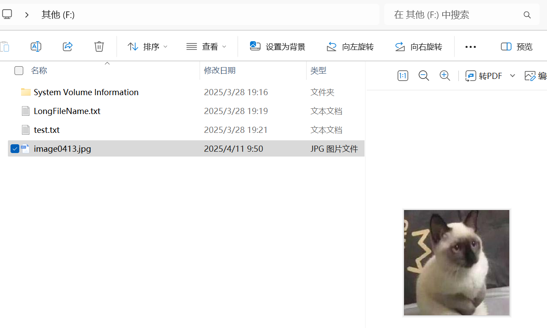
2.通过Winhex打开U盘的扇区
首先是本次实验所用到的分区，是第二主分区，通过MBR找到该主分区起始位置跳转过去，如图：
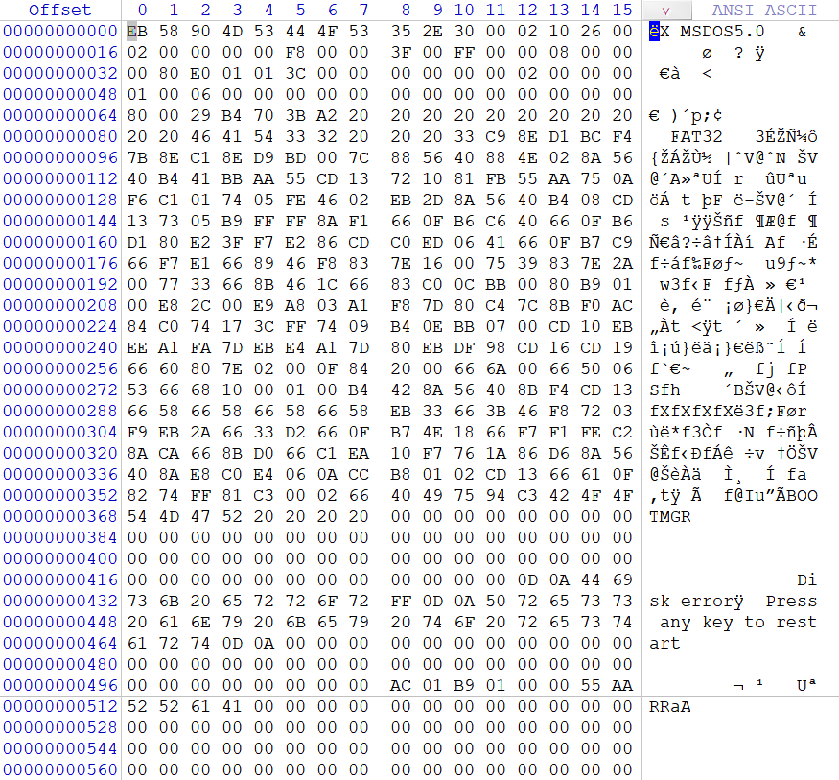
然后转到目录项中，找到命名的目标文件，如下图重点色部分：

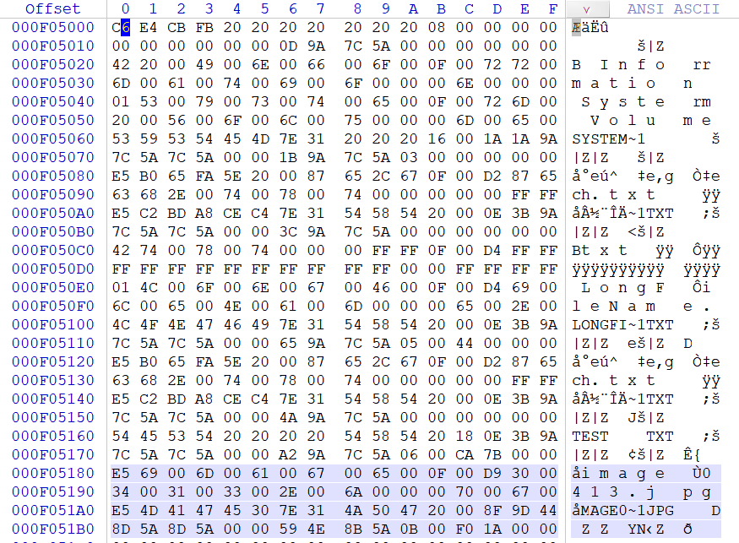
读出起始簇号为0000000B（十进制为11），文件长度为1AF0，然后去查看FAT表，直接去查看第11号簇的数据：
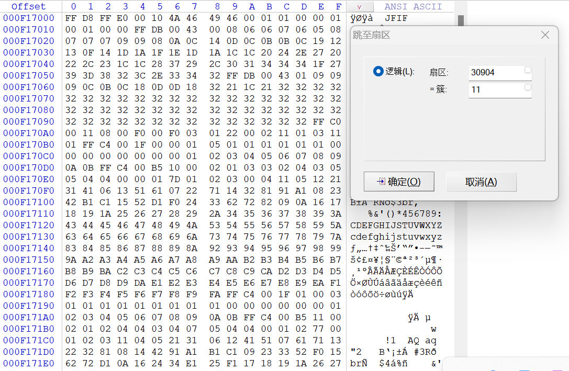
3.删除恢复操作
因为文件大小为1AF0，首先在11号簇起始位置标记为块起始位置，然后加上文件大小再减去1，最后的结果是0F1700+1AF0-1=0F31EF，于是把该字节标记为标记结束位置：
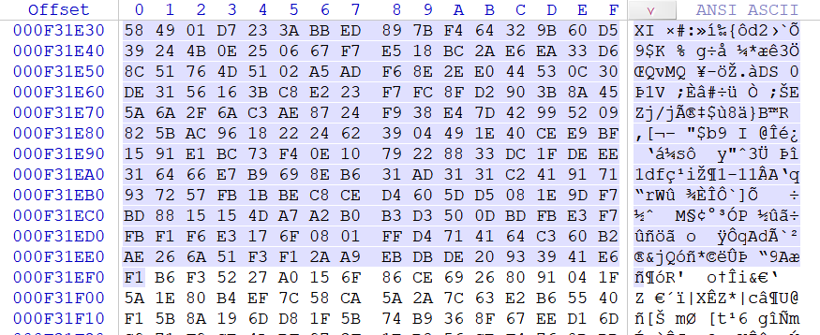
再右键编辑，创建新文件：
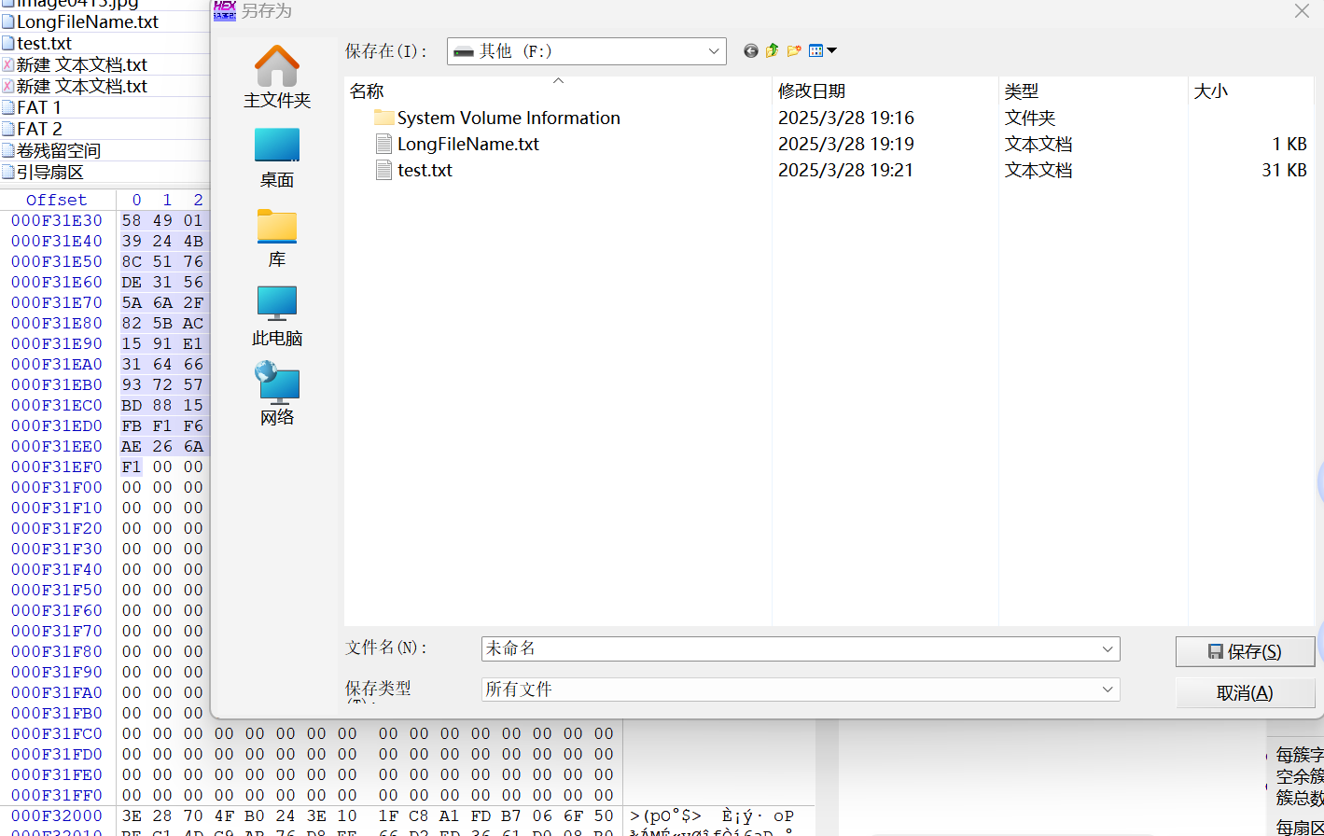
修改文件后缀名为图片jpg格式，即可重新恢复图片：
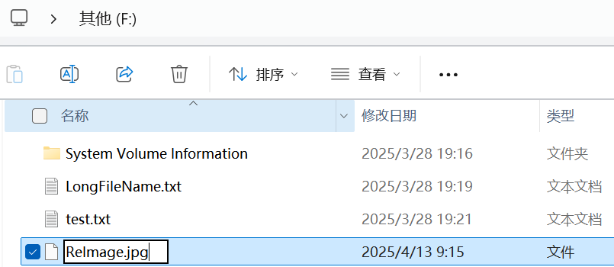
恢复成功：
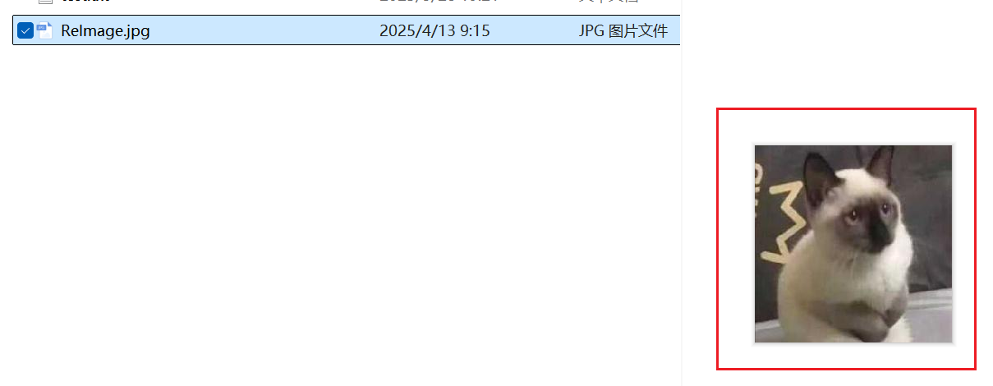

实验二：内存取证
1.输入聊天内容，发送
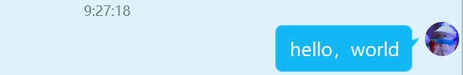
2.打开winhex，打开QQ全部内存

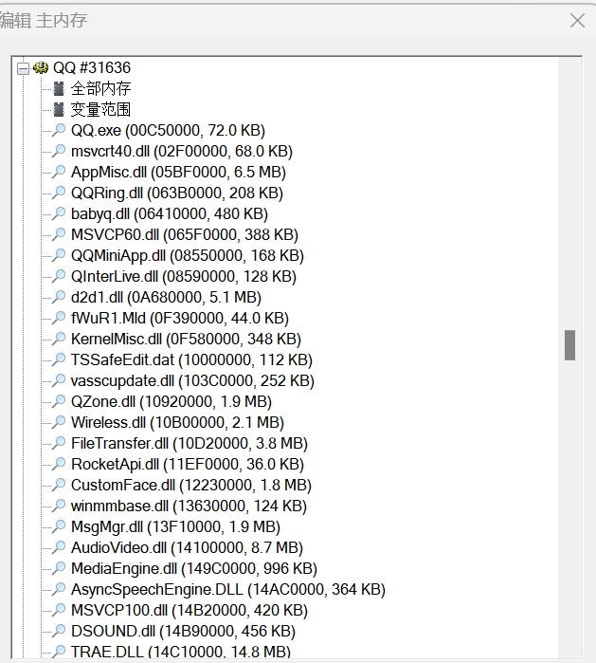
3.找到QQ相关内容，找到QQ聊天记录所在区域
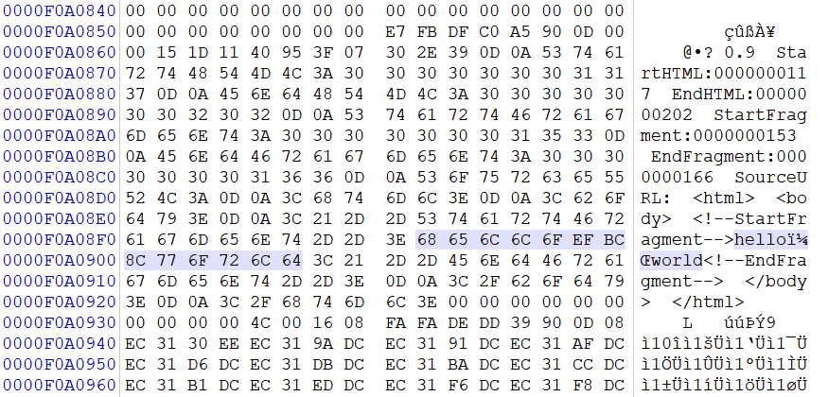
4.恢复成文件
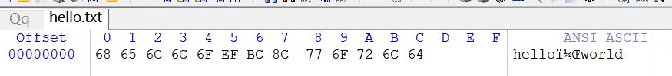
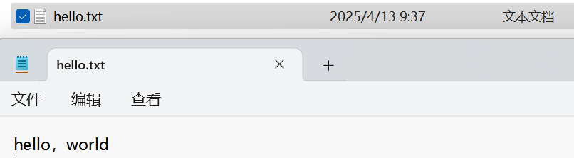
实验三：浏览器取证
1.使用ChormeCookiesView查看电脑中Chrome浏览器的cookies信息
2.选择高级设置并设置Cookies的路径
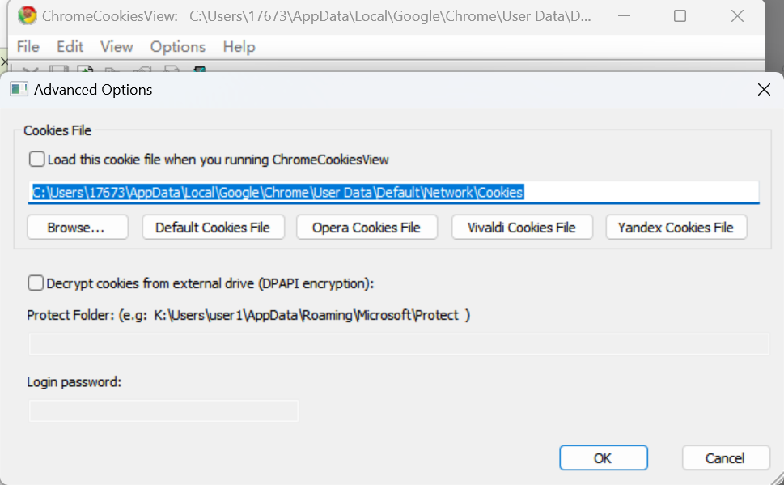
3.点击Browse，加载所有Cookie信息
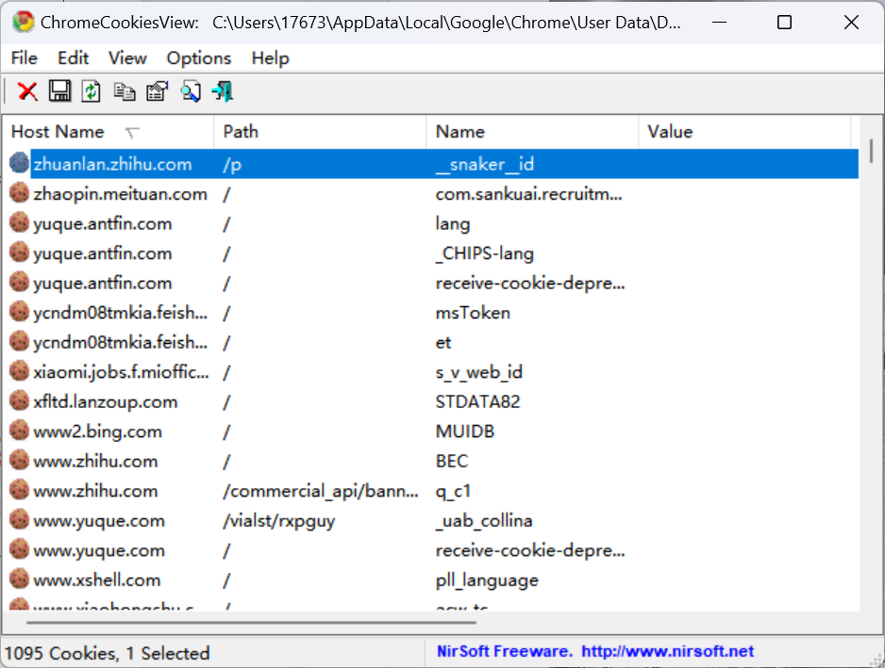
4.查看某个Cookie的详细信息：
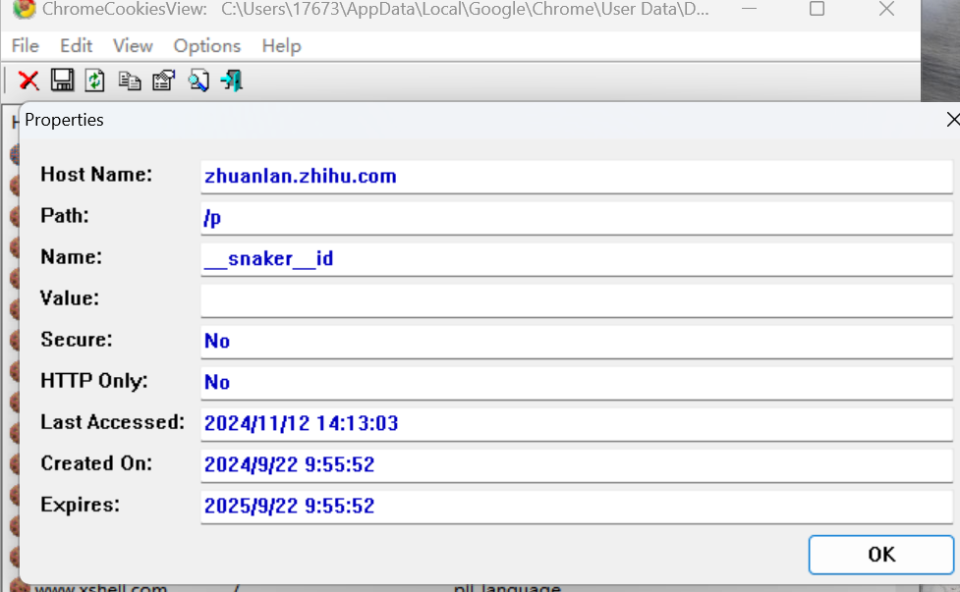
5.使用BrowsingHistoryView查看电脑中浏览器的历史记录

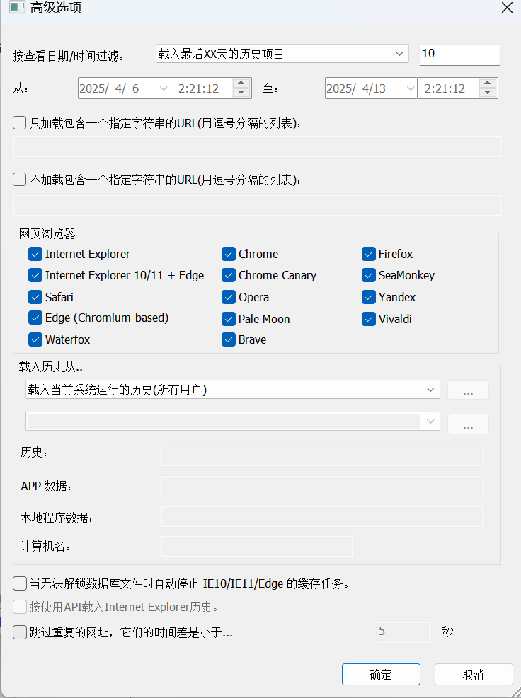
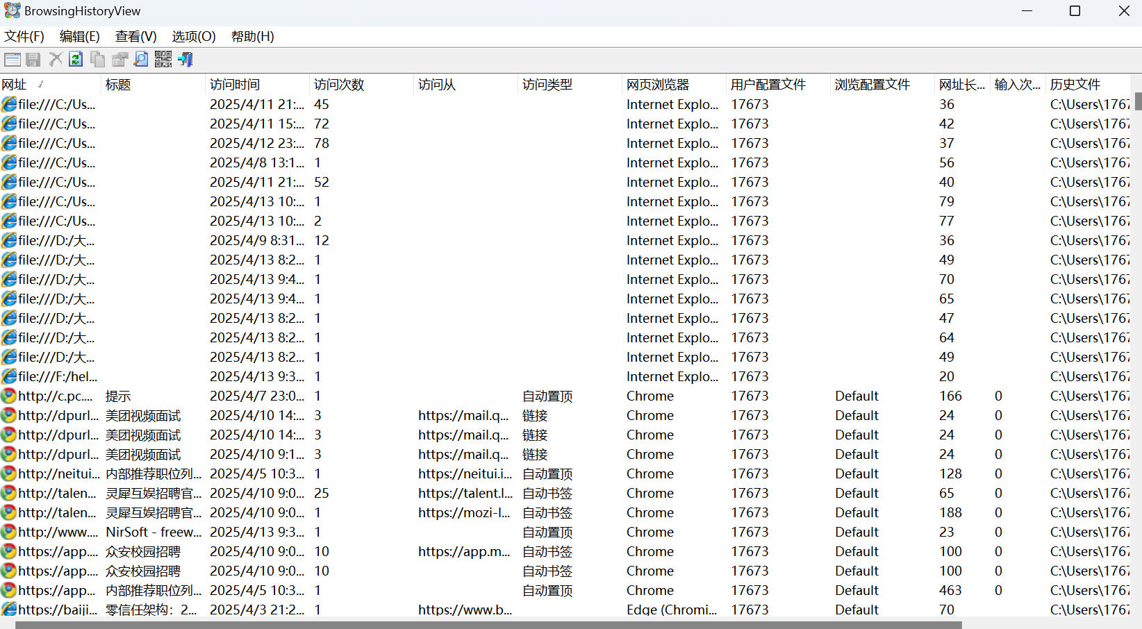
6.选择一个导出到HTML
